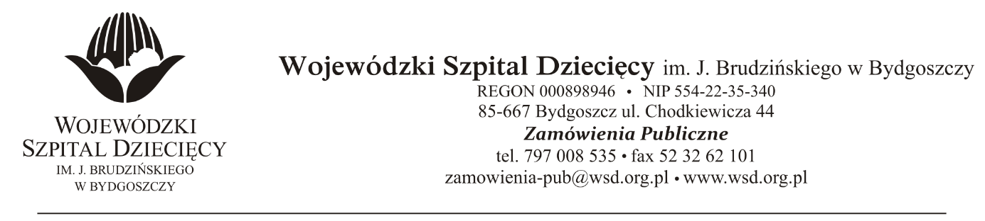
Bydgoszcz, 28.10.2019r.
Nr sprawy: 42/2019/PN

Do Wykonawców:

Informacja o wyborze oferty najkorzystniejszej

Dotyczy: postępowania o udzielenie zamówienie publicznego w trybie przetargu nieograniczonego na świadczenie usług odbioru, wywozu i utylizacji odpadów medycznych i niebezpiecznych dla Wojewódzkiego Szpitala Dziecięcego w Bydgoszczy.

Na podstawie art. 92 ustawy z 29 stycznia 2004 r. Prawo zamówień publicznych (tekst jednolity: Dz. U. z 2019r. poz. 1843) informuję, że po dokonaniu badania i oceny ofert złożonych w przedmiotowym postępowaniu dokonano wyboru najkorzystniejszej oferty w zakresie: usług odbioru, wywozu i utylizacji odpadów medycznych i niebezpiecznych

„ENERIS PROECO sp. z o.o.”
ul. Wojska Polskiego 65
85-825 Bydgoszcz
sekretariat@mdproeco.pl

Kwota brutto: 116.319,24zł.

Uzasadnienie wyboru: Wykonawca jako jedyny złożył ofertę na przedmiotowy pakiet. Oferta spełnia wszystkie wymagania Zamawiającego.

Zgodnie z art. 94 ust.2 pkt 1a) ustawy z 29 stycznia 2004 r. Prawo zamówień publicznych (tekst jednolity: Dz. U. z 2019r. poz.1843) umowa może być zawarta niezwłocznie po przekazaniu informacji o wyborze najkorzystniejszej oferty.

Z poważaniem

z up. Dyrektora
Wojewódzkiego Szpitala Dziecięcego
im. J. Brudzińskiego w Bydgoszczy
Z-ca Dyrektora ds. Administracyjno-Technicznych
mgr inż. Jarosław Cegielski

